Государственное ОБРАЗОВАТЕЛЬНОЕ УЧРЕЖДЕНИЕ   
ВЫСШЕГО ПРОФЕССИОНАЛЬНОГО ОБРАЗОВАНИЯ

«Донецкий национальный технический университет»

Д09.03.04-ПОИС.21-20/5847.ЛР

***Кафедра*** искусственного интеллекта  
 и системного анализа

Лабораторная работа №1

по дисциплине "Компьютерная графика"

на тему: "Изучение форматов графических файлов"

Проверили:

____________ ст.пр. Д. М. Бочаров

(дата, подпись)

____________ асс. Е. В. Радевич

(дата, подпись)

Выполнил:

____________ ст.гр.ПИ-20г М. А. Евсеев

(дата, подпись)

Донецк – 2020

Тема: «Изучение форматов графических файлов».

Цель работы: изучить особенности существующих графических форматов для хранения растровых изображений.

Задание:

1) С помощью PrintScreen и любого удобного графического редактора создать изображения размером 320*240 следующих видов:

* фрагмент полноцветной цифровой фотографии;
* изображение содержащее несколько цветов (до 16), в качестве которого можно использовать фрагмент диалогового окна не содержащий полноцветной графики;
* изображение текста, например фрагмент текста в редакторе MS Word.

2) Сохранить изображения из пункта 1 в несжатом *.bmp формате с различными видами палитры:

* 24 бит на пиксель;
* 256 цветов полутоновая (градации серого, grayscale);
* 256 цветов цветная;
* 16 цветная;
* Монохромная (только черный и белый).

3) Для каждого из изображений пункта 2 исследовать качества сжатия изображений различными форматами: JPEG, GIF, TIF, PCX.

Экранные формы

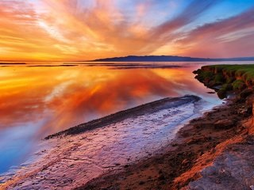

Рисунок 1 – Полноцветная фотография

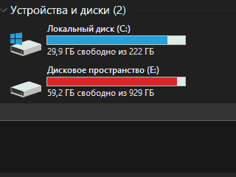

Рисунок 2 – Изображение, содержащее несколько цветов (до 16)

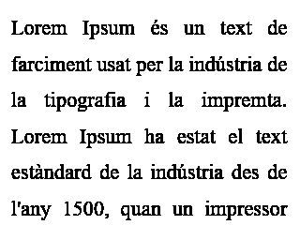

Рисунок 3 – Изображение текста

Виды палитры

Глубина цвета – количество бит, которые вмещаются в один пиксель (256, 65536 и 16 млн. цветов). От этого количества зависит размер изображения: чем больше глубина цвета, тем больше размер. Другими словами, это количество оттенков, соответствующих каждому пикселю изображения.

«Реальные» цвета (TrueColor)

С увеличением количества бит в представлении цвета количество отображаемых цветов стало непрактично большим для цветовых палитр (20-битная глубина цвета требует больше памяти для сохранения цветовой палитры, чем памяти для сохранения самих пикселей изображения). При большой глубине цвета на практике кодируют яркости красной, зелёной и синей составляющих — такое кодирование называют RGB-моделью.

8-битный «реальный» цвет

Сильно ограниченная, однако «реальная» цветовая схема, в которой по три бита (по восемь возможных значений) для красной (R) и зелёной (G) составляющих, и два оставшихся бита на пиксель для кодирования синей (B) составляющей (четыре возможных значения), позволяют представить 256 (8×8×4) различных цвета. Нормальный человеческий глаз менее чувствителен к синей составляющей, чем к красной и зелёной, поэтому синяя составляющая представляется одним битом меньше. Такая схема использовалась в MSX2-серии компьютеров в 1990-х годах.

Не следует путать такую схему с индексным цветом с 8 bpp, который может быть представлен выбором различных цветовых палитр.

12-битный «реальный» цвет

12-битный «реальный» цвет кодируется 4 битами (по 16 возможных значений) для каждой из R, G и B-составляющих, что позволяет представить 4096 (16×16×16) различных цветов. Такая глубина цвета иногда используется в простых устройствах с цветными дисплеями (например, в мобильных телефонах).

HighColor

HighColor или HiColor разработан для представления оттенков «реальной жизни», то есть наиболее удобно воспринимаемый человеческим глазом. Такой цвет кодируется 15 или 16 битами:

15-битный цвет использует 5 бит для представления красной составляющей, 5 для зелёной и 5 для синей, то есть 25 = 32 возможных значения каждого цвета, которые дают 32 768 (32×32×32) возможных цвета.

16-битный цвет использует 5 бит для представления красной составляющей, 5 для синей, но 6 бит (26 = 64 возможных значения) для представления зелёной, так как человеческий глаз более чувствителен к зелёной составляющей. Таким образом получаются 65 536 (32×64×32) цветов. 16-битный цвет упоминается как «тысячи цветов» (thousands of colors) в системах Macintosh.

Большинство современных ЖК-дисплеев отображают 18-битный цвет (64×64×64 = 262 144 комбинации), но благодаря дизерингу разница с TrueColor-дисплеями на глаз незначительна.

24-битное изображение

TrueColor (от англ. true color — «истинный/настоящий цвет») приближен к цветам «реального мира», предоставляя 16,7 млн различных цветов. Такой цвет наиболее приятен для восприятия человеческим глазом различных фотографий, для обработки изображений.

24-битный TrueColor-цвет использует по 8 бит для представления красной, синей и зелёной составляющих. Кодируется 28 = 256 различных вариантов представления цвета для каждого канала, или всего 16 777 216 цветов (256×256×256). 24-битный цвет упоминается как «миллионы цветов» (millions of colors) в системах Macintosh.

24-битный «реальный» цвет + альфа-канал (32bpp)

«32-битный цвет» — это пример неправильного употребления термина при описании глубины цвета. Заблуждением является то, что 32-битный цвет позволяет представить 232 = 4 294 967 296 различных оттенков.

В реальности 32-битный цвет является 24-битным (TrueColor) с дополнительным 8-битным каналом, который либо заполнен нулями (не влияет на цвет), либо представляет собой альфа-канал, который задаёт прозрачность изображения для каждого пикселя — то есть существует 16 777 216 оттенков цветов и 256 градаций прозрачности.

Причиной, по которой используют «пустой» канал, является стремление оптимизировать работу с видеопамятью, которая у большинства современных компьютеров имеет 32-битную адресацию и 32-битную шину данных.

Также 32-битным является представление цвета в системе CMYK (по 8 бит отводятся на голубой, пурпурный, жёлтый и чёрный цвета).

Deep Color (30/36/48 бит)

В конце 1990-х годов некоторые high-end графические системы, например SGI, начали использовать более 8 бит на канал - например, 12 или 16 бит. Программы профессионального редактирования изображений стали сохранять по 16 бит на канал, предоставляя «защиту» от накапливания ошибок округления, погрешностей при вычислении в условиях ограниченной разрядной сетки чисел.

Для дальнейшего расширения динамического диапазона изображений были созданы различные модели. Например High Dynamic Range Imaging (HDRI), использует числа с плавающей запятой и позволяет наиболее точно описывать в изображениях интенсивный свет и глубокие тени в одном и том же цветовом пространстве. Различные модели описывают такие диапазоны, применяя более 32 бит на канал. Можно отметить созданный Industrial Light & Magic на рубеже XX и XXI веков формат OpenEXR, использующий 16-битные (половинной точности) числа с плавающей запятой, которые позволяют представить цветовые оттенки лучше, чем 16-битные целые числа. Предполагается, что такие схемы представления цвета заменят стандартные схемы, как только аппаратное обеспечение сможет с достаточной скоростью и эффективностью поддерживать новые форматы.

Различные виды палитр исходных изображений:

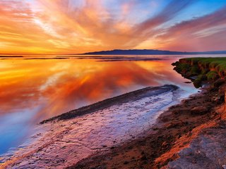

Рисунок 4 – 24 бит на пиксель

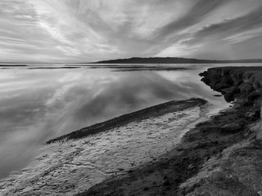

Рисунок 5 – 256 цветов полутоновая палитра

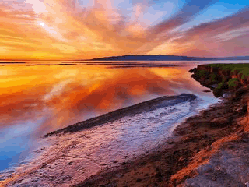

Рисунок 6 – 256 цветов цветная палитра

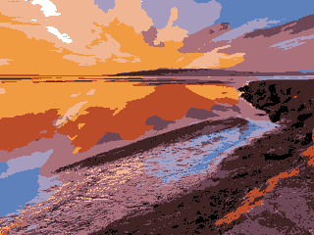

Рисунок 6 – 16 цветов цветная палитра

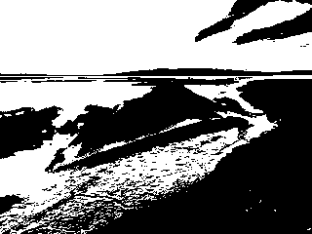

Рисунок 7 – монохромная (черный и белый) палитра



Рисунок 8 – 24 бит на пиксель, аналогичен 256 цветной и 16 цветной палитре

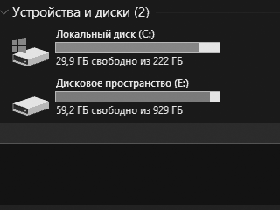

Рисунок 9 – 256 цветов полутоновая палитра

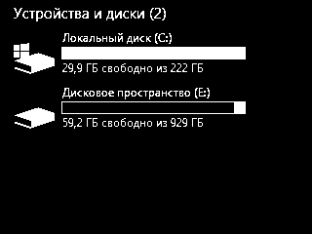

Рисунок 10 – монохромная (черный и белый) палитра



Рисунок 11 – аналогичен всем палитрам (2 цвета)

Исследование качества сжатия изображений различными форматами

Таблица 1 – Количество информации (килобайты) в зависимости от формата изображения и цветовой палитры

|  |  |  |  |  |  |
| --- | --- | --- | --- | --- | --- |
| № | Вид палитры | Форматы изображения, КБ | | | |
| JPEG | GIF | TIF | PCX |
| 1 | 24 бит на пиксель | 17.9 | 65.5 | 225.1 | 240 |
| 256 цветов полутоновая | 14.7 | 83.8 | 225.1 | 78.6 |
| 256 цветная | 16.8 | 63.4 | 225.1 | 54.5 |
| 16 цветная | 17.6 | 32.5 | 225.1 | 17.4 |
| Монохромная | 18.6 | 18.1 | 225.1 | 8.4 |
| 2 | 24 бит на пиксель | 11.4 | 11.8 | 225.1 | 24.7 |
| 256 цветов полутоновая | 9.7 | 35.8 | 225.1 | 23.8 |
| 256 цветная | 11.3 | 11.8 | 225.1 | 8.6 |
| 16 цветная | 11.3 | 11.8 | 225.1 | 8.6 |
| Монохромная | 10.8 | 10 | 225.1 | 7.2 |
| 3 | 24 бит на пиксель | 20.2 | 18.8 | 225.1 | 36.1 |
| 256 цветов полутоновая | 19.4 | 18.1 | 225.1 | 12.9 |
| 256 цветная | 19.4 | 18.1 | 225.1 | 12.6 |
| 16 цветная | 20 | 18.1 | 225.1 | 12.6 |
| Монохромная | 18.8 | 28.8 | 225.1 | 12.6 |

Вывод: В ходе выполнения данной лабораторной работы были приобретены навыки изменения цветовой палитры и формата изображения в среде Adobe Photoshop 2020, изучены особенности существующих графических форматов для хранения растровых изображений.